Основна школа „Рашка“
Рашка
Омладински центар бр.3
тел: 036/736-026
www.osraska.nasaskola.rs
e-mail: raskaos@open.telekom.rs

САМОВРЕДНОВАЊЕ РАДА ШКОЛЕ

Област: ПОСТИГНУЋА УЧЕНИКА

2012 - 2013.година

Р А Ш К А

УВОДНИ ДЕО

На основу сагледавања рада школе у целини, Стручни тим за самовредновање рада школе је извршио избор кључних области и одредио подручја вредновања.

Приликом избора руководили смо се анализом стања у школи (услова, процеса, продуката и резултата рада), Развојним планом школе и извештајима о раду школе за школску предходну школску годину.

Састав школског тима чине следећи чланови:

- Игор Станишић (директор)
- Јелица Вељовић ( педагог)
- Наташа Милојевић ( дефектолог)
- Срђан Станчић (професор математике)
- Зоран Симовић (професор физике)
- Данка Станишић (професор разредне наставе)
- Мирјана Грбовић (професор разредне наставе)

За свако подручје вредновања чланови стручног тима за самовредновање прикупљали су ваљане и поуздане доказе за које је обезбеђена заштита .
Приликом обраде података школски тим је примењивао оне статистичке методе за које поседује одговарајућа методолошка знања. У процесу самовредновања примењивале су се различите технике и инструменти.

УЧЕСНИЦИ У ПРОЦЕСУ САМОВРЕДНОВАЊА
1.Ученици - прикупљање података, попуњавање анкете
2. Наставници разредне и предметне наставе - попуњавање анкете, сугестије, информације битне за обраду резултата анкете
3. Родитељи - попуњавање анкете
4. Руководство школе – подршка
5. Административно-техничка служба - у практичној изради и реализацији послова везаних за анкету
ПРИКАЗ МЕТОДА КОЈЕ СУ КОРИШЋЕНЕ У ПРИКУПЉАЊУ ПОДАТАКА ЗА ИЗРАДУ АНАЛИЗА
Избор техника и инструмената за спровођење самовредновања
Технике | Инструменти
1. Анкетирање | Упитници: Упитник за ученике, наставнике и родитеље –Квалитет знања;  Упитник за ученике:Мотивисаност ученика (да учествује на такмичењима, у секцијама, додатним и ваннаставним активностима);  Упитник за наставнике:Мотивисаност ученика (за самостално стицање додатних знања и вештина)  Упитници: за ученике и наставнике – Вредности код ученика.
2. Интервјуисање | Индивидуални разговори са наставницима и презентовање рада тима
3. Посматрање | Чек листа о мотивисаности ученика за самостално стицање додатних знања и вештина;  Чек листа о мотивисаности ученика да учествује на такмичењима, у секцијама, додатним и ваннаставним активностима;  Чек листа о вредностима код ученика.
4. Анализирање документације | Чек листе, матичне књиге,дневник образовно – васпитног рада, годишњи програм рада школе, школска документација (програм секција, ваннаставних активности, додатне наставе), евиденција о учешћу и резултатима ученика на такмичењима , коначне ранг листе са квалификационог испита, евиденција о терминима одржавања додатне наставе, секција, ваннаставних активности... правилници, записници ...

Избор статистичких и других техника за обраду података
1. Дневници рада
2. Годишњи програм рада школе
3. Програми рада секција
4. Програми рада додатне наставе
5. Програми рада ваннаставних активности
6. Школски програм
7. Евиденција о резултатима ученика са такмичења
8. Евиденција о успеху ученика (класификациони периоди, крај школске године)
9.Евиденција о реализацији наставног плана и програма (записници са седница НВ)
10.Распоред држања ваннаставних активности

Кључна област: ПОСТИГНУЋА УЧЕНИКА
3.1 Успех ученика показује да су остварени образовни стандарди
3.1.1, 3.1.2, 3.1.3.

Резултати на завршном испиту показују да је остварен основни ниво образовних стандарда
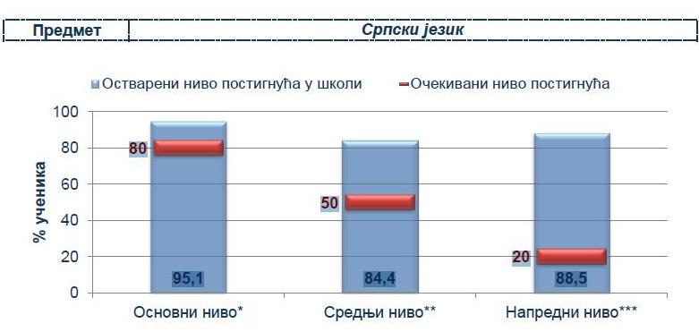
На завршни испит школске 2011/2012. године изашло је 124 ученика осмог разреда од укупно 124, 63 девојчице и 61 дечак.
Из Српског језика основни ниво образовних стандарда достигло је 95,1% ученика, средњи ниво 84,4% и напредни ниво 88,5%.
На свим нивоима образовних стандарда наши ученици су постигли већи ниво од очекиваног.
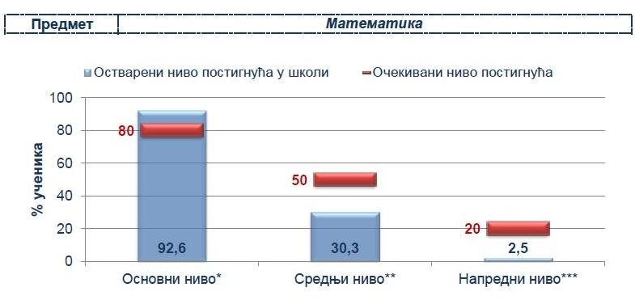

Из Математике основни ниво образовних стандарда достигло је 92,6% ученика, средњи ниво 30,3% и напредни ниво 2,5%.
На основном нивоу образовних стандарда наши ученици су постигли више од очекиваног 12,6%. На средњем нивоу остварили су за 19,7% мање од очекиваног , а на напредном за 17,5% мање од очекиваног.
У наредном периоду актив наставника математике треба да посвети више пажње средњем и напредном нивоу кроз већу ангажованост на часовима и израду задатака из ових нивоа.
Препорука: Интензивирати часове припремне наставе за завршни испит почев од другог полугодишта текуће школске године. Због великог броја ученика предлог је да се ученици деле на више група према нивоима постигнућа, а у складу са оценама из предмета.
Неопходно је да наставници математике врше чешће провере на задацима са основним рачунским операцијама.
3.1.4. Ученици којима је потребна додатна подршка у образовању остварују постигнућа у складу са индивидуалним циљевима учења/прилагођеним образовним стандардима.
ЗАКЉУЧАК: Ученицима којима је потребна помоћ у учењу, на основу предлога предметних наставника прилагођавају се задаци у складу са њиховим могућностима. Додатна подршка се састоји и у интензивирању часова допунске наставе израдом посебних задатака и већом сарадњом са родитељима.

За пет ученика израђен је ИОП са измењеним програмом, за седам ученика ИОП са прилагођеним програмом, а за дванаест ученика планиране и реализоване препоручене мере индивидуализације. Израђени су и прилагођени образовни стандарди за ученике који се школују по ИОП са измењеним програмом који су и оквир вредновања документа ИОП-а.
Педагошка документација која прати реализацију наведених мера подршке за ученике налази се код дефектолога, учитеља и педагошких асистената.
Препоруку: Поред умањених захтева за поменуте ученике неопходна је и сарадња са ученицима која се огледа у редовном похађању допунске наставе и мотивисаности за допунски рад, као и сарадња са родитељима.

3.1.5. Школске оцене су у складу са резултатима на завршном националном испиту.

МАТЕМАТИКА:
Просечна оцена свих одељења из предмета математике је 3,43, а просечан број поена на завршном испиту 11,25.
СРПСКИ ЈЕЗИК:
Просечна оцена свих одељења из предмета српског језика је 3,61 а просечан број поена на завршном испиту 9,68.

3.1.6. Резултати ученика на завршном/матурском/националном испиту показују да је школа остварила резултате на нивоу просека републике.

 | Српски језик | Математика | Укупно
РЕПУБЛИЧКИ ПРОСЕК | 10,79 | 9,98 | 20,77
ОШ "Рашка" | 9,68 | 11,25 | 20,93

Из српског језика постигнућа су нешто испод републичког просека а из математике виша.
ЗАКЉУЧАК: Укупни резултати ученика ОШ,,Рашка“ показују да је школа остварила резултате нешто изнад републичког просека.

3.2. Школа континуирано доприноси већој успешности ученика
Извршено је анкетирање ученика седмог разреда и њихових родитеља по показатељу квалитета знања.
РЕДНИ БРОЈ ИСКАЗА | 1 | 2 | 3 | 4 | 5 | 6 | 7 | 9 | ПРОСЕК
ТАЧНО РОДИТЕЉИ | 3,42 | 3,11 | 3,09 | 3,02 | 2,97 | 2,49 | 2,63 | 3,06 | 2,64
ТАЧНО УЧЕНИЦИ | 3,17 | 3,13 | 2,87 | 3,07 | 2,89 | 2,47 | 2,88 | 3,17 | 2,63

ЗАКЉУЧАК: Анализом табеле где су представљене просечне вредности одговора на поједине исказе, закључује се да се ученици и родитељи по критеријуму важности исказа углавном слажу.
Неслагања постоје у две тврдње да школска знања помажу у осамостаљивању и иницијативности и школска знања стечена у школи ми омогућавају да се боље сналазим у садашњем и будућем приватном и професионалном животу. Ученици сматрају мање важним док њихови родитељи сматрају супротно.
Код осталих тврдњи постоје незнатна одступања у резултатима.

3.2.1. Школа примењује поступке којима прати успешност ученика.

Анализа резултата ученика осмих разреда на пробном завршном испиту спроведено од стране Министарства и на завршном испиту показују следеће резултате:

 | ПРОСЕЧАН БРОЈ ПОЕНА  НА ПРОБНОМ ИСПИТУ | ПРОСЕЧАН БРОЈ ПОЕНА  НА ЗАВРШНОМ ИСПИТУ
СРПСКИ ЈЕЗИК | 7,58 | 9,68

 | ПРОСЕЧАН БРОЈ ПОЕНА  НА ПРОБНОМ ИСПИТУ | ПРОСЕЧАН БРОЈ ПОЕНА  НА ЗАВРШНОМ ИСПИТУ
МАТЕМАТИКА | 9,31 | 11,25

 | УКУПАН ПРОСЕЧАН БРОЈ ПОЕНА  НА ПРОБНОМ | УКУПАН ПРОСЕЧАН БРОЈ ПОЕНА  НА ЗАВРШНОМ
УКУПНО | 15,89 | 20,93

ЗАКЉУЧАК: Ученици су постигли бољи резултат на завршном испиту него на пробном завршном.

Анализом просечних вредности успеха ученика на првом и другом полугодишту добијени су следећи резултати:

 | 2.раз. | 3.раз. | 4.раз. | 5.раз. | 6.раз. | 7.раз. | 8.раз. | Просек школе
1.пол. | 4,25 | 4,05 | 4,08 | 4,2 | 4,02 | 3,91 | 3,61 | 4,02
2.пол. | 4,3 | 4,1 | 4,18 | 4,3 | 4,1 | 4,02 | 3,92 | 4,13

ЗАКЉУЧАК: Успех ученика на крају школске године је знатно бољи него на полугодишту што се види из табеле. На основу анализе графикона види се да је највеће одступање успеха у 8. разреду. Интересантно је да други и пети разред имају приближно, а уједно и највиши, просек успеха.

3.2.2. Број ученика који су напустили школовање је исти или мањи у односу на прошлу школску годину.
Увидом у дневнике долази се до закључка да нема ученика који су напустили школовање, ни ове ни прошле школске године. Примећује се одређена нередовност у похађању наставе од стране припадника ромске популације.

3.2.3. Ученици који похађају допунску наставу показују напредак у учењу.
Анализом спискова ученика допунске наставе примећујемо да ученици који су предложени за похађање допунске наставе нередовно долазе. Све се то одразило на њихове оцене и упућени су на полагање поправних испита у августу месецу. Ученици који редовно похађају ове часове показују помак у знању.

3.2.4. Ученици за које је сачињен иоп остварују напредак у складу са циљевима постављеним у плану.
1. Ученици који се образују по различитим нивоима подршке( мере индивидуализације ИОП, ИОП2), остварили су напредовање у складу са ИОП-ом
Процена остварености циљева и исхода утврђених ИОП-ом показује потпуно или делимично овладавање исходима, у зависности од предмета/ области.
2. Испоштоване су све процедуре предвиђене законским прописима.
ПРЕПОРУКА: Континуирано пратити и вредновати напредовање ученика и побољшати сарадњу са родитељима. Видове и стратегије прилагођавања који су били делотворни наставити.
3.2.5. Ученици који су укључени у додатни рад остварују напредак у складу са постављеним циљевима.
ЗАКЉУЧАК: Анализом посећености часова додатне наставе констатовали смо да је велики број ученика редовно долазио на часове додатне наставе што се одразило и на успехе на такмичењима. Укупан број ученика који су освојили прва три места на општинском од укупног броја ученика у школи је 10,24% не узимајући у обзир екипна такмичења из физичког васпитања,шта знаш о саобраћају као и ликовни и литрални конкурси. Укупан број ученика који су освојили прва три места на окружним и републичким такмичењима је 2,58% у односу на укупан број ученика у школи.Приметили смо да један број ученика има интересовања за такмичења из више предмета што није препорука због оптерећености.
Tабела успеха ученика на такмичењима за школску 2012/2013.год. налази се у прилогу.

3.2.6. Просечни резултати ученика на завршним испитима бољи су у односу на претходну школску годину. (БИЉА)

